#restoacasaconTe
PER NUTRIRE LA FEDE

idee per una catechesi in famiglia ai tempi del virus

V Domenica di Quaresima -

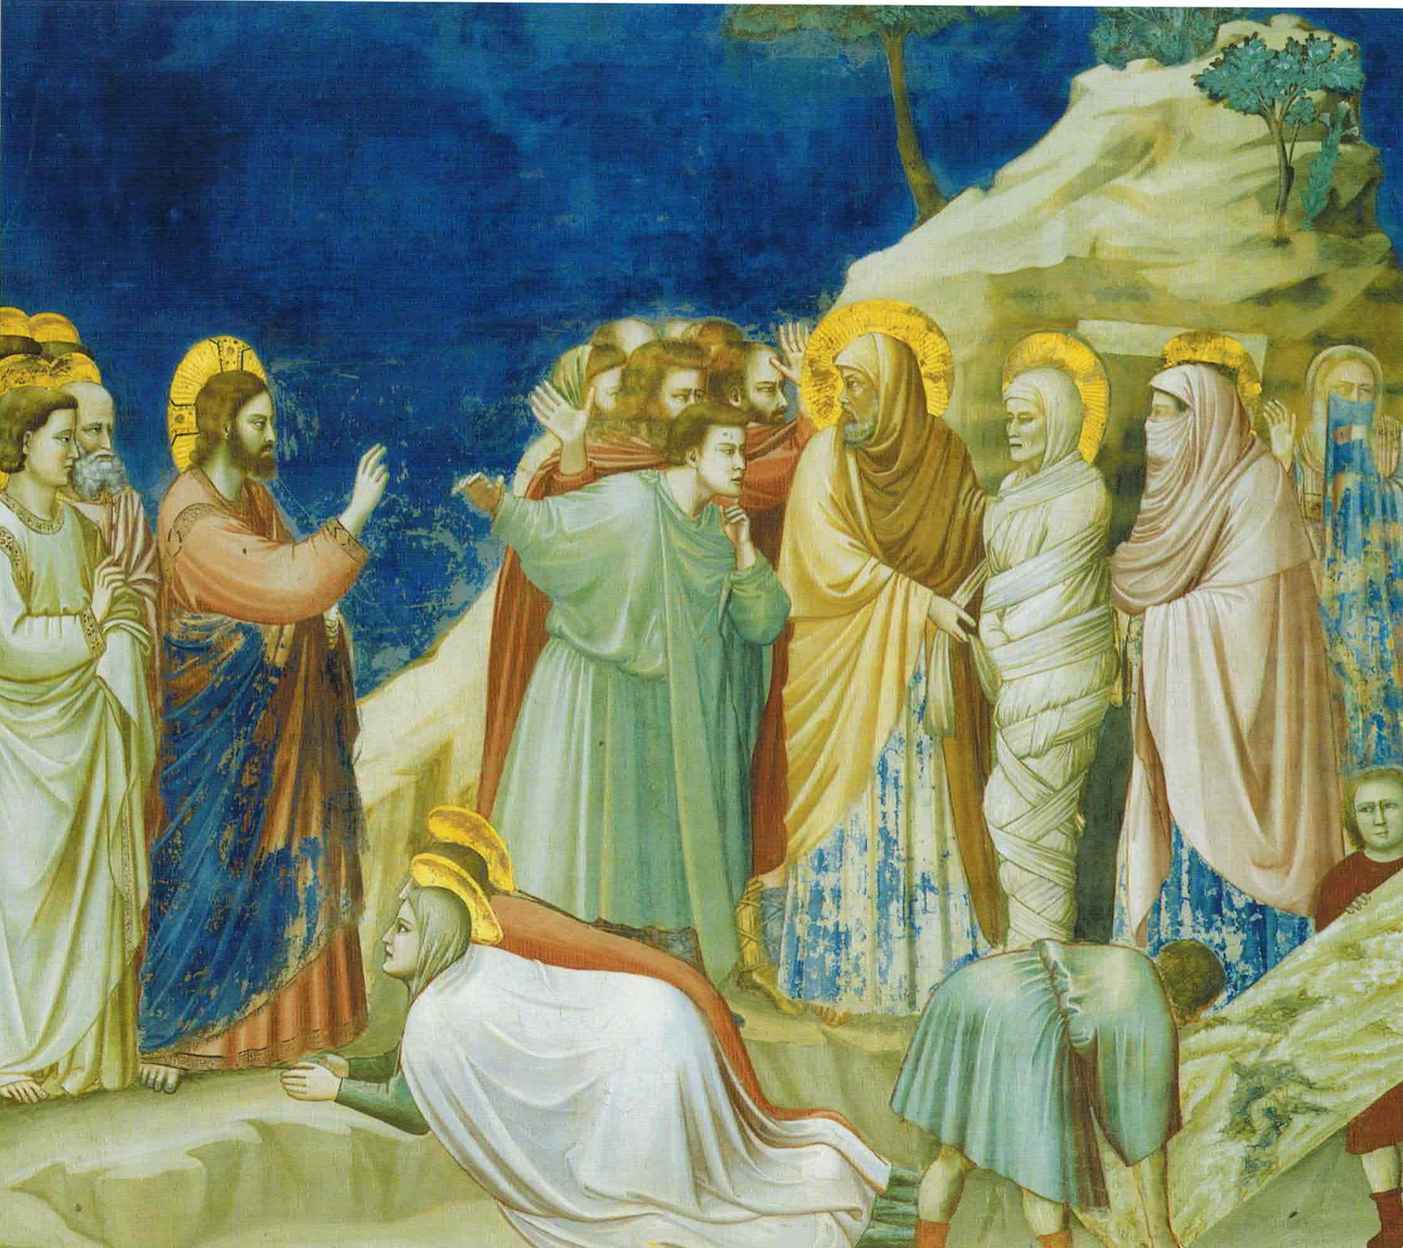

Le pagine che seguono contengono:

- LE PAROLE PER NUTRIRE LA FEDE
- Il testo del Vangelo nella versione liturgica
  - qualche parola di commento per i più grandi
- Il testo del vangelo nella versione a più voci in famiglia
- Il testo nella versione raccontata dal vivo, con video
https://youtu.be/ivAkTB-B70Q
- Il racconto attraverso l’immagine
  - qualche spunto per comprendere l’immagine
- Il racconto con disegni da colorare

- I SEGNI PER NUTRIRE LA FEDE
- La proposta di un canto
- Un salmo “con voce di bambino”
- Le proposte degli amici dell’ufficio liturgico

- I GESTI E LE RELAZIONI PER NUTRIRE LA FEDE
- Il pane per tutto il tempo di Quaresima
- Fiori…per camminare verso la Pasqua

1. LE PAROLE PER NUTRIRE LA FEDE

In questa parte trovate il Vangelo della domenica presentato in tanti modi diversi: sia con le parole, sia con le immagini. È il racconto della storia di Dio e della storia nostra. I cristiani in tutto il mondo ascoltano queste stesse parole.

- Testo nella versione liturgica (Gv 11,1-45)

Dal Vangelo secondo Giovanni

In quel tempo, un certo Lazzaro di Betània, il villaggio di Maria e di Marta sua sorella, era malato. Maria era quella che cosparse di profumo il Signore e gli asciugò i piedi con i suoi capelli; suo fratello Lazzaro era malato. Le sorelle mandarono dunque a dire a Gesù: «Signore, ecco, colui che tu ami è malato».
All’udire questo, Gesù disse: «Questa malattia non porterà alla morte, ma è per la gloria di Dio, affinché per mezzo di essa il Figlio di Dio venga glorificato». Gesù amava Marta e sua sorella e Lazzaro. Quando sentì che era malato, rimase per due giorni nel luogo dove si trovava. Poi disse ai discepoli: «Andiamo di nuovo in Giudea!». I discepoli gli dissero: «Rabbì, poco fa i Giudei cercavano di lapidarti e tu ci vai di nuovo?». Gesù rispose: «Non sono forse dodici le ore del giorno? Se uno cammina di giorno, non inciampa, perché vede la luce di questo mondo; ma se cammina di notte, inciampa, perché la luce non è in lui».
Disse queste cose e poi soggiunse loro: «Lazzaro, il nostro amico, s’è addormentato; ma io vado a svegliarlo». Gli dissero allora i discepoli: «Signore, se si è addormentato, si salverà». Gesù aveva parlato della morte di lui; essi invece pensarono che parlasse del riposo del sonno. Allora Gesù disse loro apertamente: «Lazzaro è morto e io sono contento per voi di non essere stato là, affinché voi crediate; ma andiamo da lui!». Allora Tommaso, chiamato Dìdimo, disse agli altri discepoli: «Andiamo anche noi a morire con lui!».
Quando Gesù arrivò, trovò Lazzaro che già da quattro giorni era nel sepolcro. Betània distava da Gerusalemme meno di tre chilometri e molti Giudei erano venuti da Marta e Maria a consolarle per il fratello. Marta dunque, come udì che veniva Gesù, gli andò incontro; Maria invece stava seduta in casa. Marta disse a Gesù: «Signore, se tu fossi stato qui, mio fratello non sarebbe morto! Ma anche ora so che qualunque cosa tu chiederai a Dio, Dio te la concederà». Gesù le disse: «Tuo fratello risorgerà». Gli rispose Marta: «So che risorgerà nella risurrezione dell’ultimo giorno». Gesù le disse: «Io sono la risurrezione e la vita; chi crede in me, anche se muore, vivrà; chiunque vive e crede in me, non morirà in eterno. Credi questo?». Gli rispose: «Sì, o Signore, io credo che tu sei il Cristo, il Figlio di Dio, colui che viene nel mondo».
Dette queste parole, andò a chiamare Maria, sua sorella, e di nascosto le disse: «Il Maestro è qui e ti chiama». Udito questo, ella si alzò subito e andò da lui. Gesù non era entrato nel villaggio, ma si trovava ancora là dove Marta gli era andata incontro. Allora i Giudei, che erano in casa con lei a consolarla, vedendo Maria alzarsi in fretta e uscire, la seguirono, pensando che andasse a piangere al sepolcro.
Quando Maria giunse dove si trovava Gesù, appena lo vide si gettò ai suoi piedi dicendogli: «Signore, se tu fossi stato qui, mio fratello non sarebbe morto!». Gesù allora, quando la vide piangere, e piangere anche i Giudei che erano venuti con lei, si commosse profondamente e, molto turbato, domandò: «Dove lo avete posto?». Gli dissero: «Signore, vieni a vedere!». Gesù scoppiò in pianto. Dissero allora i Giudei: «Guarda come lo amava!». Ma alcuni di loro dissero: «Lui, che ha aperto gli occhi al cieco, non poteva anche far sì che costui non morisse?».
Allora Gesù, ancora una volta commosso profondamente, si recò al sepolcro: era una grotta e contro di essa era posta una pietra. Disse Gesù: «Togliete la pietra!». Gli rispose Marta, la sorella del morto: «Signore, manda già cattivo odore: è lì da quattro giorni». Le disse Gesù: «Non ti ho detto che, se crederai, vedrai la gloria di Dio?». Tolsero dunque la pietra. Gesù allora alzò gli occhi e disse: «Padre, ti rendo grazie perché mi hai ascoltato. Io sapevo che mi dai sempre ascolto, ma l’ho detto per la gente che mi sta attorno, perché credano che tu mi hai mandato». Detto questo, gridò a gran voce: «Lazzaro, vieni fuori!». Il morto uscì, i piedi e le mani legati con bende, e il viso avvolto da un sudario. Gesù disse loro: «Liberàtelo e lasciàtelo andare».
Molti dei Giudei che erano venuti da Maria, alla vista di ciò che egli aveva compiuto, credettero in lui.
Parola del Signore

qualche parola di commento per i più grandi

L'importanza del racconto di Lazzaro è suggerita dal posto che occupa nel complesso della trama evangelica: fa da cerniera fra la prima e la seconda parte. La risurrezione di Lazzaro è l'episodio che, da una parte, fa precipitare il dramma, convincendo le autorità che è necessario condannare a morte Gesù (11,53); dall'altra, è l'episodio che rivela il significato profondo e sorprendente della sua morte.

Il racconto si snoda in questo modo:
- introduzione storica (11,1-5)
- dialogo di Gesù con i discepoli (11,6 -16)
- incontro e dialogo di Gesù con Marta (11,17 - 27)
- incontro con Maria (11,28 – 38)
- andata al sepolcro e apertura della tomba (11,39 – 41a)
- risurrezione di Lazzaro (11,41b – 44)

A differenza di altre pagine di Giovanni, non troviamo prima un fatto e poi il discorso che lo commenta, ma un continuo intreccio di gesti e di parole. Un ordine c'è però, ben visibile. Attorno alla malattia e poi alla morte di Lazzaro si sviluppano due dialoghi: uno fra Gesù e i discepoli, l'altro fra Gesù e le sorelle. Il primo prende le mosse dallo strano comportamento di Gesù, che ama Lazzaro e ciò nonostante non corre a guarirlo. Il secondo procede dalla fede di Marta e Maria, una fede che si direbbe matura, capace di superare lo sconcerto che nasce dall'apparente insensibilità del Maestro, ma che tuttavia manca ancora di qualcosa di importante per potersi dire cristiana.

Il racconto sottolinea ripetutamente che Gesù amava Lazzaro, ma quando sentì della malattia dell'amico, si trattenne ancora due giorni nel luogo dove si trovava. Gesù sembra abbandonare l'amico al suo destino. Un ritardo deliberato: con la sua passività egli intende lasciare che il frutto della morte si consumi. Infatti «Egli non è venuto ad alterare il ciclo normale della vita fisica, liberando l'uomo dalla morte biologica, ma a dare a questa un nuovo significato» [J. Mateos].

Gesù e Marta
Le parole che Gesù rivolge a Marta costituiscono il cuore del dialogo: «Io sono la risurrezione e la vita: Chi crede in me, anche se muore, vivrà. Chiunque vive e crede in me, non morirà mai» (11,25-26).
Al centro di queste parole c'è la persona di Gesù, il cui significato di salvezza («Io sono....») è posto all'inizio, quale unica ragione che sostiene le due affermazioni successive, in ciascuna delle quali il riferimento alla sua persona è ulteriormente ribadito («in me»).
La fede è posta in forte rilievo, come condizione unica e irrinunciabile («chi crede in me... chiunque vive e crede in me»).
È sotteso un contrasto tra la vita dell'uomo senza Cristo e la vita in Cristo. Punto di partenza è la vita terrena (senza Cristo), il cui destino naturale è la caducità. Ma a questa vita segnata dalla caducità viene aperta, nella fede in Cristo, una nuova possibilità. Nella fede la frontiera della morte può essere superata; nella fede la vita presente acquista già una forza nuova: «non morirà mai».
Alla semplice attesa del futuro Gesù contrappone l'attualità della salvezza. Non è necessario che Marta pensi al lontano futuro: la risurrezione è già vicina a lei, presente nella persona di Gesù. La vittoria sulla morte corporale e la risurrezione finale non sono che la logica conseguenza della vita nuova che già ora il cristiano possiede nella fede.
Rispondendo: «Sì, o Signore, io credo che tu sei il Cristo, il Figlio del Dio vivente», Marta esprime la sua fede in Gesù, una fede divenuta pienamente cristiana. Ha capito che Gesù non è un semplice intermediario tra l'uomo e Dio, ma che è Lui stesso il datore della vita.

Gesù «fremette nello spirito»
Non si tratta di semplice commozione e dolore. Indica invece un fremito di sdegno, quasi di collera. Forse la sua collera è rivolta contro la potenza oscura della morte, dietro la quale è visibile la potenza del male. «Non è giusto», si sente spesso dire da chi piange una persona cara. È la ribellione di fronte alla morte, un sentimento onesto di cui lo stesso Gesù non si è vergognato.
La morte resta un mistero inquietante, che in nessun modo va attenuato: anche Gesù ha pianto di fronte alla morte dell'amico, come ha provato smarrimento di fronte all'imminenza della Croce (12,27 ss.). La morte, come la Croce, continua a rimanere uno scandalo: sei di fronte a un Dio che dice di amarti e tuttavia sembra abbandonarti. È anche questo un aspetto che il racconto di Lazzaro vuole illustrare.

La morte di Lazzaro e la croce di Gesù
Giovanni ci pone davanti al mistero dell'esistenza dell'uomo, della croce e della morte. Ci suggerisce lo sguardo che si apre alla fede e supera lo scandalo. E questo è davvero per Giovanni un punto fermo: se si vuol trovare nella storia e nella vita un senso, occorre saper vedere nella croce di Cristo la gloria di Dio. Non è possibile diversamente. Con questo preciso richiamo al mistero dell'esistenza dell'uomo - che nel mistero della croce di Cristo si rispecchia, si ingigantisce e si risolve - possiamo concludere la nostra lettura. Giovanni si rivolge a ogni uomo che ha il coraggio di porsi l'interrogativo sull'esistenza.
(riduzione del commento di B. Maggioni, La brocca dimenticata)

- “Signore, se tu fossi stato qui, mio fratello non sarebbe morto”: queste parole di Marta e Maria sono spesso nascoste nel cuore di chi vive il lutto. Gesù a Maria risponde non con parole o parolone… ma piangendo! E’ come se Gesù sapesse spogliarsi di tutta la sua potenza per andare incontro alla sofferenza. E io? Quali imbarazzi vivo davanti al lutto degli altri? Quali sono le strategie di difesa che (al contrario di Gesù) metto in atto davanti alla sofferenza dell’altro?
- Lo sfogo di Maria (“Signore se tu fossi stato qui…”), pur essendo uguale a quello di Marta, lascia intendere (nel silenzio che lo segue) che Maria abbia vissuto un senso di abbandono da parte del Signore nel momento del bisogno, una sorta di tradimento: quali sono le vicende della mia vita in cui ho vissuto l’ombra di essere stato tradito dal Signore? La ferita che il presunto tradimento ha aperto in me, è guarita? E’ guarita come? E’ guarita o è stata solo nascosta dal tempo? Ho potuto sentire – come Maria – su di me il pianto del Signore?

- Testo nella versione “lettura a più voci, in famiglia”

Dal Vangelo secondo Giovanni (11, 1-45)
Cr Cronista
X Gesù
V altre Voci
D Discepoli
M Marta e Maria

Cr In quel tempo, un certo Lazzaro di Betània, il villaggio di Maria e di Marta sua sorella, era malato. Maria era quella che cosparse di profumo il Signore e gli asciugò i piedi con i suoi capelli; suo fratello Lazzaro era malato. Le sorelle mandarono dunque a dire a Gesù:
V «Signore, ecco, colui che tu ami è malato».
Cr All’udire questo, Gesù disse:
X «Questa malattia non porterà alla morte, ma è per la gloria di Dio, affinché per mezzo di essa il Figlio di Dio venga glorificato».
Cr Gesù amava Marta e sua sorella e Lazzaro. Quando sentì che era malato, rimase per due giorni nel luogo dove si trovava. Poi disse ai discepoli:
X «Andiamo di nuovo in Giudea!».
Cr I discepoli gli dissero:
D «Rabbì, poco fa i Giudei cercavano di lapidarti e tu ci vai di nuovo?».
Cr Gesù rispose:
X «Non sono forse dodici le ore del giorno? Se uno cammina di giorno, non inciampa, perché vede la luce di questo mondo; ma se cammina di notte, inciampa, perché la luce non è in lui».
Cr Disse queste cose e poi soggiunse loro:
X «Lazzaro, il nostro amico, s’è addormentato; ma io vado a svegliarlo».
Cr Gli dissero allora i discepoli:
D Signore, se si è addormentato, si salverà».
Cr Gesù aveva parlato della morte di lui; essi invece pensarono che parlasse del riposo del sonno. Allora Gesù disse loro apertamente:
X «Lazzaro è morto e io sono contento per voi di non essere stato là, affinché voi crediate; ma andiamo da lui!».
Cr Allora Tommaso, chiamato Dìdimo, disse agli altri discepoli
D «Andiamo anche noi a morire con lui!».
Cr Quando Gesù arrivò, trovò Lazzaro che già da quattro giorni era nel sepolcro. Betània distava da Gerusalemme meno di tre chilometri e molti Giudei erano venuti da Marta e Maria a consolarle per il fratello. Marta dunque, come udì che veniva Gesù, gli andò incontro; Maria invece stava seduta in casa. Marta disse a Gesù:
M «Signore, se tu fossi stato qui, mio fratello non sarebbe morto! Ma anche ora so che qualunque cosa tu chiederai a Dio, Dio te la concederà».
Cr Gesù le disse:
X «Tuo fratello risorgerà».
Cr Gli rispose Marta:
M «So che risorgerà nella risurrezione dell’ultimo giorno».
Cr Gesù le disse:
X «Io sono la risurrezione e la vita; chi crede in me, anche se muore, vivrà; chiunque vive e crede in me, non morirà in eterno. Credi questo?».
Cr Gli rispose:
M «Sì, o Signore, io credo che tu sei il Cristo, il Figlio di Dio, colui che viene nel mondo».
Cr Dette queste parole, andò a chiamare Maria, sua sorella, e di nascosto le disse:
M «Il Maestro è qui e ti chiama».
Cr Udito questo, ella si alzò subito e andò da lui.
Gesù non era entrato nel villaggio, ma si trovava ancora là dove Marta gli era andata incontro. Allora i Giudei, che erano in casa con lei a consolarla, vedendo Maria alzarsi in fretta e uscire, la seguirono, pensando che andasse a piangere al sepolcro.
Quando Maria giunse dove si trovava Gesù, appena lo vide si gettò ai suoi piedi dicendogli:
M «Signore, se tu fossi stato qui, mio fratello non sarebbe morto!».
Cr Gesù allora, quando la vide piangere, e piangere anche i Giudei che erano venuti con lei, si commosse profondamente e, molto turbato, domandò:
X «Dove lo avete posto?».
Cr Gli dissero:
V «Signore, vieni a vedere!».
Cr Gesù scoppiò in pianto. Dissero allora i Giudei:
V «Guarda come lo amava!».
Cr Ma alcuni di loro dissero:
V «Lui, che ha aperto gli occhi al cieco, non poteva anche far sì che costui non morisse?».
Cr Allora Gesù, ancora una volta commosso profondamente, si recò al sepolcro: era una grotta e contro di essa era posta una pietra. Disse Gesù:
X «Togliete la pietra!».
Cr Gli rispose Marta, la sorella del morto:
M «Signore, manda già cattivo odore: è lì da quattro giorni».
Cr Le disse Gesù:
X «Non ti ho detto che, se crederai, vedrai la gloria di Dio?».
Cr Tolsero dunque la pietra. Gesù allora alzò gli occhi e disse:
X «Padre, ti rendo grazie perché mi hai ascoltato. Io sapevo che mi dai sempre ascolto, ma l’ho detto per la gente che mi sta attorno, perché credano che tu mi hai mandato».
Cr Detto questo, gridò a gran voce:
X «Lazzaro, vieni fuori!».
Cr Il morto uscì, i piedi e le mani legati con bende, e il viso avvolto da un sudario.
Gesù disse loro:
X «Liberàtelo e lasciàtelo andare».
Cr Molti dei Giudei che erano venuti da Maria, alla vista di ciò che egli aveva compiuto, credettero in lui.

- testo nella versione raccontata dal vivo con video
https://youtu.be/ivAkTB-B70Q

LAZZARO RIVIVE – Testo narrato ai ragazzi, da Gv 11, 1-45

Ben ritrovati, ragazzi. Questa volta invece di Paola ci sono io a raccontare. Io e Paola abbiamo letto insieme il vangelo della quinta domenica di Quaresima, nel Vangelo secondo Giovanni, e ci siamo preparate insieme per raccontarlo a voi. Come potrebbero fare i vostri genitori, i nonni, i vostri padrini, o un fratello grande per uno più piccolo.
Siete pronti? Mettetevi comodi, perché è una storia lunga e appassionante.

Gesù aveva avuto una brutta discussione con i Giudei. I Giudei dicevano: “Tu dici che sei il Figlio di Dio? è una bestemmia!”. Gesù rispondeva che se non credevano a quello che diceva, potevano credere alle opere che faceva: si vedeva che erano fatte da parte di Dio. Ma non gli credevano ancora, e cercavano di catturarlo per ucciderlo. Gesù però sfuggì dalle loro mani e ritornò al di là del fiume Giordano, dove prima c’era Giovanni che battezzava.
Gesù aveva degli amici, questo si sa. A Betania, un villaggio della Giudea, vivevano Maria e Marta, sua sorella. Maria era quella che cosparse di profumo il Signore e gli asciugò i piedi con i suoi capelli, ma questa è un’altra storia. Suo fratello Lazzaro era malato. Allora le due sorelle mandano qualcuno a dire a Gesù: "Signore, il tuo amico, quello a cui vuoi tanto bene, è malato".
Sentendo questa notizia, Gesù dice: "Questa malattia non è per la morte, ma è per la gloria di Dio”. Come aveva detto già per l’uomo cieco, vi ricordate? Vuol dire che anche questa malattia potrà ancora una volta far vedere la grandezza di Dio? Gesù voleva molto bene a Marta e a sua sorella, e Lazzaro. Eppure quando sente che Lazzaro è malato, invece di andare di corsa da lui, rimane fermo per due giorni nel luogo dove si trova. Poi, dopo due giorni, dice ai discepoli: "Andiamo di nuovo in Giudea!". I discepoli gli dicono: "Rabbì – che vuol dire “maestro - poco fa i Giudei cercavano di ucciderti e tu ci vai di nuovo?". Non capiscono, e hanno molta paura. Gesù allora ricorda ai suoi amici che se camminano con lui li illuminerà con la sua luce, e non saranno in pericolo.
Poi aggiunge: "Il nostro amico Lazzaro, si è addormentato, ma io vado a svegliarlo". Allora i discepoli gli dicono: "Signore, se si è addormentato, si salverà". Ma stanno parlando di due cose diverse: Gesù della morte di Lazzaro; i discepoli invece pensano che parli del riposo del sonno. Allora Gesù glie lo dice chiaro: "Lazzaro è morto.” E poi: “Io sono contento per voi di non essere stato là, così potrete credere; ma ora andiamo da lui!".
Allora Tommaso dice agli altri discepoli: "Andiamo anche noi a morire con lui!". Infatti pensa che, tornando in Giudea, andranno tutti a morire.
Quando Gesù arriva, trova che Lazzaro è morto. L’hanno già anche sepolto: sono già quattro giorni che è nella tomba. Da Gerusalemme a Betània ci sono meno di tre chilometri, e molti Giudei sono venuti da Gerusalemme a consolare Marta e Maria per la morte del fratello. Appena Marta sente che Gesù sta arrivando, gli va incontro; Maria invece resta seduta in casa.
Marta dice subito a Gesù: “Signore, se tu fossi stato qui, mio fratello non sarebbe morto! Ma anche così so che qualunque cosa chiederai a Dio, Lui te la concederà”: Gesù le risponde: “Tuo fratello risorgerà”. Marta allora gli risponde: “So che risorgerà, quando tutti i morti risorgeranno”. Molti lo credono, ma Gesù vuole dirle qualcosa di più: “Io sono la resurrezione e la vita; chi crede in me anche se muore vivrà. Tutti quelli che vivono e credono in me, non moriranno in eterno. Marta, tu credi questo?”. E lei subito risponde: “Sì, o Signore, io credo che tu sei il Cristo, il Figlio di Dio, colui che viene nel mondo".
Appena dette queste parole, Marta va a chiamare sua sorella, e di nascosto le dice: "Il Maestro è qui e ti chiama". Maria si alza subito, e va da lui. Gesù non era entrato nel villaggio, era rimasto nel posto dove Marta gli era andata incontro. I Giudei che erano in casa con Maria a consolarla, la vedono che si alza in fretta e esce, e la seguono: pensano che vada al sepolcro di suo fratello a piangere.
Maria invece va da Gesù e quando lo vede gli si getta ai piedi. Dice anche lei, come Marta: “Signore, se tu fossi stato qui mio fratello non sarebbe morto!”. Gesù la vede piangere, e piangono anche i giudei che sono venuti con lei. Si commuove profondamente, e le chiede dove hanno messo Lazzaro. Gli rispondono: "Signore, vieni a vedere!". Anche Gesù scoppia in pianto. I giudei allora dicono: “Guarda come amava Lazzaro!”. Qualcuno di loro però critica: "Se gli voleva così bene, lui che ha aperto gli occhi al cieco, non poteva fare in modo che non morisse?".
Vanno al sepolcro, Gesù è molto turbato. Quella tomba è una grotta, chiusa con una grossa pietra. Gesù ordina: “Togliete la pietra!”. Marta gli risponde che è stato sepolto già da quattro giorni, e gli dice chiaramente che puzza, il corpo ormai è in stato di decomposizione.
Gesù le ricorda: "Non ti ho detto che se crederai vedrai la potenza di Dio?".
Allora tolgono la pietra, e Gesù alza gli occhi per ringraziare il Padre del cielo: “Ti ringrazio Padre, perché mi ascolti sempre. Lo sapevo, che mi dai sempre ascolto, ma l'ho detto per la gente che mi sta attorno, perché credano che tu mi hai mandato".
Dopodiché grida forte: "Lazzaro, esci dalla morte!".
Lazzaro, che era morto, viene fuori. Ha i piedi e le mani legati con bende, e il sudario, un telo che avvolge il viso, proprio come i morti messi nel sepolcro.
Gesù dice: "Liberàtelo e lasciàtelo andare".
Molti dei Giudei che erano venuti da Maria, vedendo l’opera fatta da Gesù, credettero in lui. Ma non tutti.

Clicca qui per vedere Raffaella che racconta
https://youtu.be/ivAkTB-B70Q

- il racconto attraverso l’immagine

Giotto, La resurrezione di Lazzaro, Padova, Cappella degli Scrovegni, 1303-1305 ca

Qualche domanda per accompagnare la visione dell’affresco
- Riconosci gli amici di Gesù ?
- Chi sono gli altri personaggi?
- Su chi sono puntati i loro occhi ? Quali emozioni leggi sui loro volti ?
- Cosa suggeriscono i loro gesti ?
- Guarda la figura di Gesù: il suo gesto, la statura, i colori delle vesti, che cosa ti dicono?
- Che cosa vedi sullo sfondo? Che cosa ti fa venire in mente ?

Quello che ogni opera d’arte narra è qualcosa che accade ora e qui, assorbendoci in una dimensione fuori dal tempo cronologico, che ha sapore di eterno presente. Giotto ci fa entrare dentro questo affresco da compartecipi dell’evento, attivando tutti i nostri sensi: la vista, l’udito, l’olfatto, il gusto, il tatto.

VISTA
A sinistra, Gesù che benedice, in posizione regale, uomo e Dio come indicano il rosso e il blu delle vesti; alle sue spalle, stretti tra loro, i suoi discepoli in stupita attesa (l’aureola contraddistingue chi segue il Signore).
Al centro i giudei, affollati verso la roccia, sembrano quasi increduli e intimoriti. L’uomo con la veste verde e l’uomo dietro di lui (con le mani alzate al cielo) hanno sentimenti ed emozioni quanto mai vivi: li si capisce dai loro gesti e dalle loro espressioni. Ai piedi del Signore, in adorazione, Marta e Maria, le sorelle di Lazzaro.
A destra c’è Lazzaro ritornato in vita ed ancora avvolto nelle bende. Ha le labbra scure, e gli occhi chiusi, sembra quasi prosciugato. Pietro lo libera dalle fasce e l’altro apostolo si copre naso e bocca con il lembo dell’abito (a causa del cattivo odore di cui il Vangelo ci racconta), come altrettanto fa alle sue spalle il giudeo con l’abito azzurro .
In basso due servitori appoggiano il coperchio marmoreo che chiudeva la grotta del sepolcro.
Sullo sfondo: il cielo azzurro su cui risalta la figura di Gesù - verso cui sono rivolti gli sguardi di tutti, tranne che giudei – e una rupe nuda su cui si ergono tre alberi verdi.
UDITO
Le espressioni dei volti ci comunicano che dalla folla si levano voci, grida di sorpresa e mugugni. Ma più forte di tutto questo è la voce di Gesù che grida “Lazzaro, vieni fuori!” e ordina a Pietro di liberarlo dalle fasce. Il gesto di Marta e Maria - genuflesse ai suoi piedi - esprime l’efficacia della Parola di Dio: il Signore è la risurrezione e la vita.
OLFATTO
I gesti con cui i due discepoli e il giudeo si coprono naso e bocca rimandano alla puzza del corpo di Lazzaro in disfacimento. Ma ai piedi di Gesù stanno le due sorelle, e tra di esse c’è Maria, che ha unto i piedi di Gesù con quell’olio prezioso, dal profumo intenso, che il caldo rosso della veste pare riaccendere ed esalare.
TATTO
I discepoli si stringono tra loro, Pietro svolge le bende di Lazzaro, i giudei sono accalcati, i servitori depongono la pesante lastra marmorea. Si toccano il tessuto dei mantelli, il sudore dei vicini, la freddezza del marmo, la scabrosità della rupe.
GUSTO
Gesù piange dinanzi al sepolcro dell’amico. Ma sulla roccia che pare ergersi dai piedi di Gesù, quasi un colle da salire e su cui si ergono tre alberi, che evocano il Golgota e le tre croci del Venerdì santo, si profetizzano le lacrime amare che saranno versate nel Getsemani e l’arsura che gli brucerà la gola, quando sarà appeso alla croce.

E dove sono io, in quale personaggio di questo affresco mi ritrovo?
Il superamento della morte è il desiderio più profondo di ognuno di noi e, come Marta e Maria, anche noi ci aspettiamo d’essere salvati dal dolore e dalla morte

Colorare il lezionario di Egberto

(Questa proposta è tratta liberamente da BETHMONT-GALLERAND S. e DE SALABERRY C., Catechismo con le icone dell’Evangeliario di Egberto. Un itinerario di bellezza, spiritualità, semplicità, attività con i bambini e i ragazzi. Elledici Leumann (TO) 2005).

L’immagine che vi proponiamo di colorare è antichissima: ha più di 1000 anni! È una delle 51 miniature dell’Evangeliario di Egberto. È un libro del X secolo che contiene tutti i testi del vangelo letti in un anno nella messa della domenica. È stato fatto per un vescovo, Egberto, e per ogni brano di vangelo è stata dipinta una miniatura. Le ha dipinte un monaco, che passava le sue giornate alternando tempi di preghiera e tempi di lavoro.
Queste immagini semplici e belle, non sono fatte per decorare o illustrare, ma per aiutarci a gustare le parole del vangelo. Le immagini ci aiutano a “stare dentro” il racconto del vangelo e ascoltare quello che dice al nostro cuore. Disegnarle o colorarle con calma è come masticare piano piano qualcosa di buono per assaporarlo bene, è un modo per leggere la Bibbia e per pregare. Come hanno sempre fatto i monaci.

LAZZARO ESCE DAL SEPOLCRO

Contemplare
- Due personaggi spiccano, faccia a faccia: Cristo che ordina a colui che era morto: «Lazzaro, vieni fuori» e Lazzaro, in piedi e come se si risvegliasse da un brutto ricordo. O dal sonno, come dice Cristo (versetto 11). Un naso tappato per l'odore ci fa comprendere che Lazzaro ha appena trascorso quattro giorni nel sepolcro; ma non è il solo a uscirne: le sue due sorelle, prostrate davanti a Cristo che lo supplicano, stanno anch'esse risuscitando?
- Dietro a Cristo, gli apostoli, sono stupiti e ammirati. I Giudei, venuti a consolare Marta e Maria, manifestano il loro stupore e una certa preoccupazione alla vista di tutti i segni compiuti da Gesù (v. 47).
Cercare
- Quanti sono quelli che escono dal sepolcro?
- Che cosa richiamano i due atteggiamenti di Marta e di Maria?
- Il personaggio giudeo fa finta di tapparsi il naso?
- Perché l'immagine ci mostra il suo gesto? Che cosa pensano gli apostoli? E voi?
Meditare (con frasi che si possono ripetere durante la giornata)
- «Preziosa agli occhi del Signore è la morte dei suoi fedeli» (Sal 116,15).
- «Il nostro Dio non è un Dio dei morti ma dei viventi!» (Mc 12,27).
- «Io Sono la Risurrezione e la Vita» (Gv 11,25).
- «Scioglietelo» (Gv 11,44).
- San Pietro Crisologo (uno dei Padri della Chiesa, i teologi dei primi secoli) si chiede: “Perché Cristo si occupa così di Marta? Perché essa risorga nella fede, prima che Lazzaro risorga nella carne”.
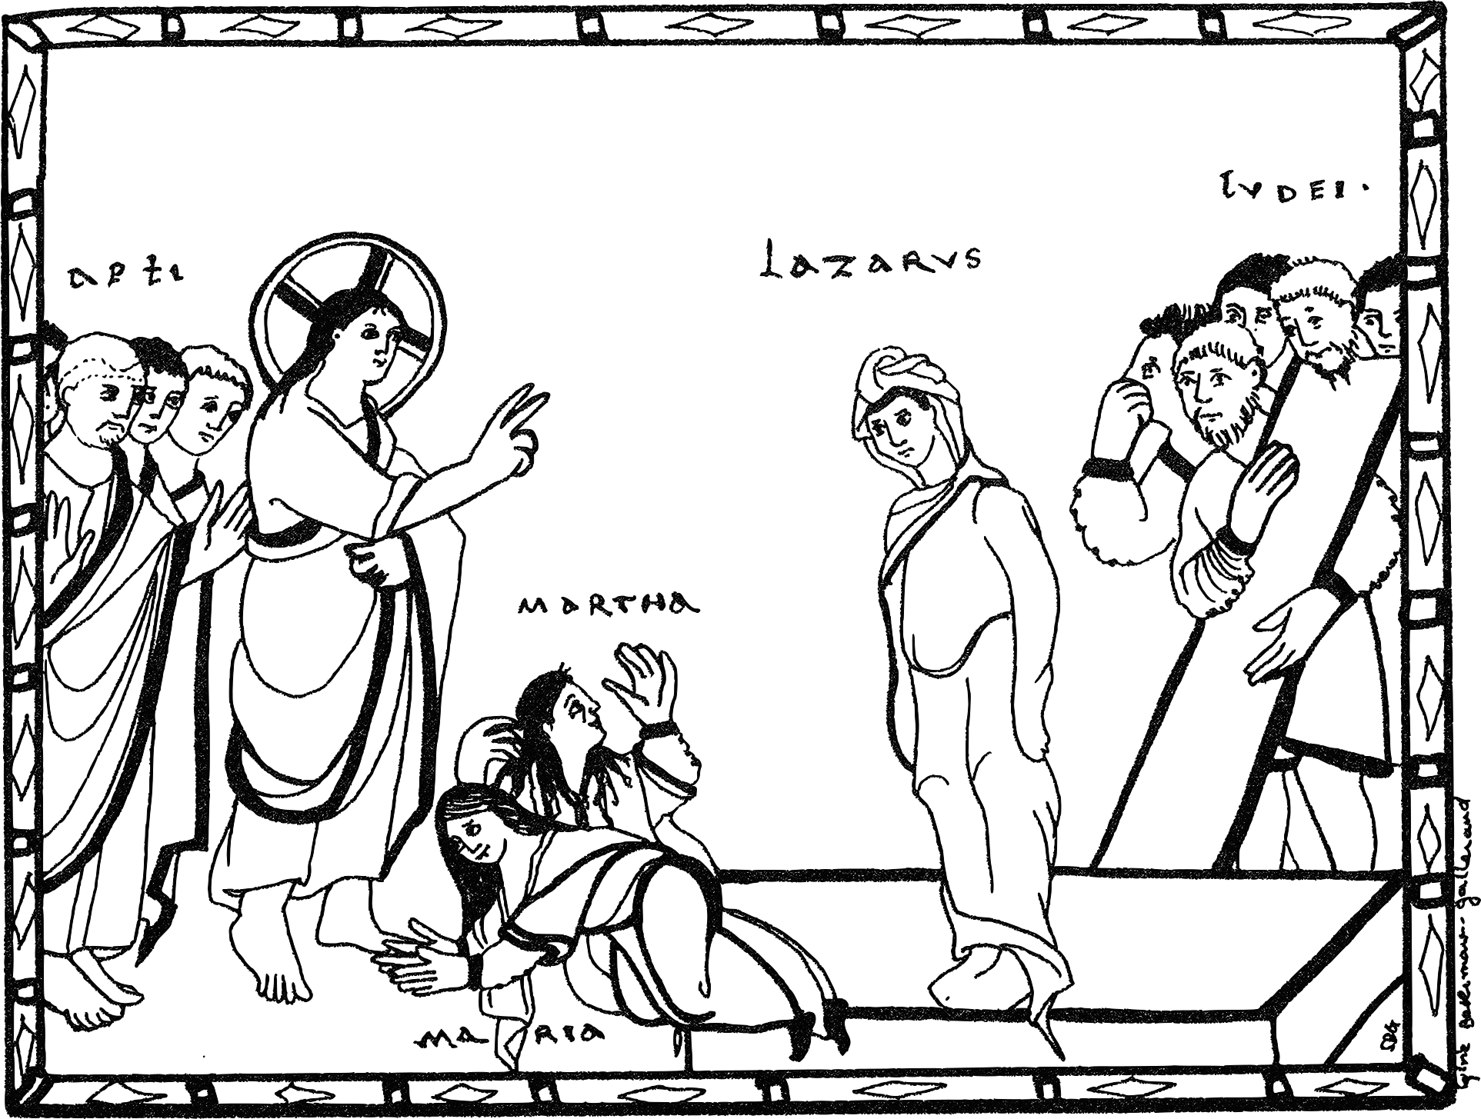

CONSIGLI PER COLORARE
Qui la miniatura è in bianco e nero, ha soltanto i contorni delle figure.
Ma volete sapere come l’ha dipinta il monaco?
- Sono bianche le tuniche di Cristo (con l'aureola d'oro) e degli apostoli, la veste di Maria, il mantello di Marta, il panno che avvolge Lazzaro, la tunica di colui che toglie la pietra.
- Il mantello di Gesù è blu, la tunica di Maria verde. Lo sfondo è verde, rosa e grigio malva (un po’ viola).
Il monaco che li ha scelti avrà voluto dire qualcosa anche con i colori?

E voi, usereste gli stessi colori o ne scegliereste altri?

2. I SEGNI PER NUTRIRE LA FEDE

In questa parte trovate degli spunti per pregare insieme in famiglia. Pregare è stare con Dio, ascoltarlo e parlargli; chiedergli aiuto, domandargli scusa, ringraziarlo….
Dio è forte e non ci lascia mai soli!

Per pregare in famiglia possiamo preparare un angolo della preghiera.
Come si fa?
In un posto tranquillo della casa, sistemate una Bibbia, o un libro dei Vangeli aperti oppure mettete un Crocifisso o un’immagine sacra. E, quando pregate, potete accendere una candela…

Per pregare, durante questa settimana, ci si può fare aiutare da

- questo canto: il Signore è la mia forza (taizé)

https://www.youtube.com/watch?v=q5ijnURqKm0

Fa Sib Do Fa Do
Il Signore è la mia forza ed io spero in Lui.
Sib La Re Do Fa Sib Do
Il Signor è il Salvator. In lui confido non ho timor,
La- Re- Sib Do Fa
In lui confido non ho timor.

- questo video: Dammi la mano (salmo 130)

https://www.youtube.com/watch?v=neNRJxZNvjA&t=10s

Dopo averlo guardato, ciascuno può ripetere la parola o la frase che gli/le “è piaciuta di più”, e che l’ha aiutato a pregare.
E, naturalmente, lo si può guardare tutte le volte che si vuole.

- quanto suggerito dagli amici dell’Ufficio liturgico

Il materiale è reperibile sul sito della Diocesi di Torino.

https://www.diocesi.torino.it/liturgico

3. I GESTI E LE RELAZIONI PER NUTRIRE LA FEDE

In questa parte suggeriamo gesti da fare, attività, attenzioni da avere. È la cura per la vita fraterna.
I gesti e le relazioni ci introducono dentro la nostra storia e dentro la Storia che Dio fa con noi.
Ci lasciamo accompagnare dai gesti della quotidianità nei quali proviamo a riconoscere le tracce di Dio, riscoprendo il sapore della fede.

- Il pane per tutto il tempo di Quaresima
In questo tempo particolare in cui “stiamo a casa”, come cristiani di Torino (ma non solo) possiamo riscoprire la vicinanza di Gesù che #restaacasaconnoi attraverso l’ascolto della Parola di Dio, nella preghiera e nei gesti di attenzione gli uni per gli altri, ma non possiamo gustare l’Eucaristia. E allora, vi proponiamo di raccogliervi, grandi e piccoli, di unire le forze e di fare il pane.
Impastare farina, acqua, lievito, sale; mettere le mani in pasta; attendere con pazienza che lieviti e accendere il forno; dare all’impasto la forma dei pani, può diventare un tempo per dire grazie a Dio per quanto ci dona e per dirsi grazie l’uno per l’altro.
In queste settimane possiamo compiere questo gesto in famiglia e poi donarcelo come segno di benedizione della terra, del nostro lavoro, e come benedizione del Signore.

- Fiori…per camminare verso la Pasqua
Continuiamo il nostro cammino verso la Pasqua con un altro piccolo segno che ci aiuterà a ricordare il vangelo di oggi. Gesù risuscita l’amico Lazzaro. Attraverso questo gesto Gesù vuole parlarci del suo dono immenso, che è per tutti noi: una vita bellissima che non avrà mai fine!
Possiamo costruire dei fiori di carta colorata (carta crespa, carta velina, carta di giornale, cartoncino, fondi di bottiglia… usiamo la fantasia! Volendo, possiamo anche semplicemente disegnarli, colorarli e ritagliarli). Collochiamoli lungo la strada di terra e fango che abbiamo fatto la scorsa settimana, facendola fiorire con mille colori. Una raccomandazione: non incolliamo i fiori, ma semplicemente appoggiamoli. Più avanti scopriremo il perché. Buon lavoro!
P.s. Trovate qui di seguito due immagini che mostrano due possibili modi di realizzare dei bei fiori.

